НОД «Поможем Колобку»
21 января 2022 года с детьми подготовительной группы «Звездочки» прошло открытое НОД для педагогов ДОУ «Поможем Колобку» с применением технологии ТИКО-моделирования, ТРИЗ-технологии и здоровьесберегающих технологий. Ребята подумали, что нужно сделать, чтобы спасти колобка и почему все хотят колобка съесть, решили изменить признаки так, чтобы колобка нельзя было съесть. Изменить запах, форму с помощь. ТИКО - конструктора, размер.
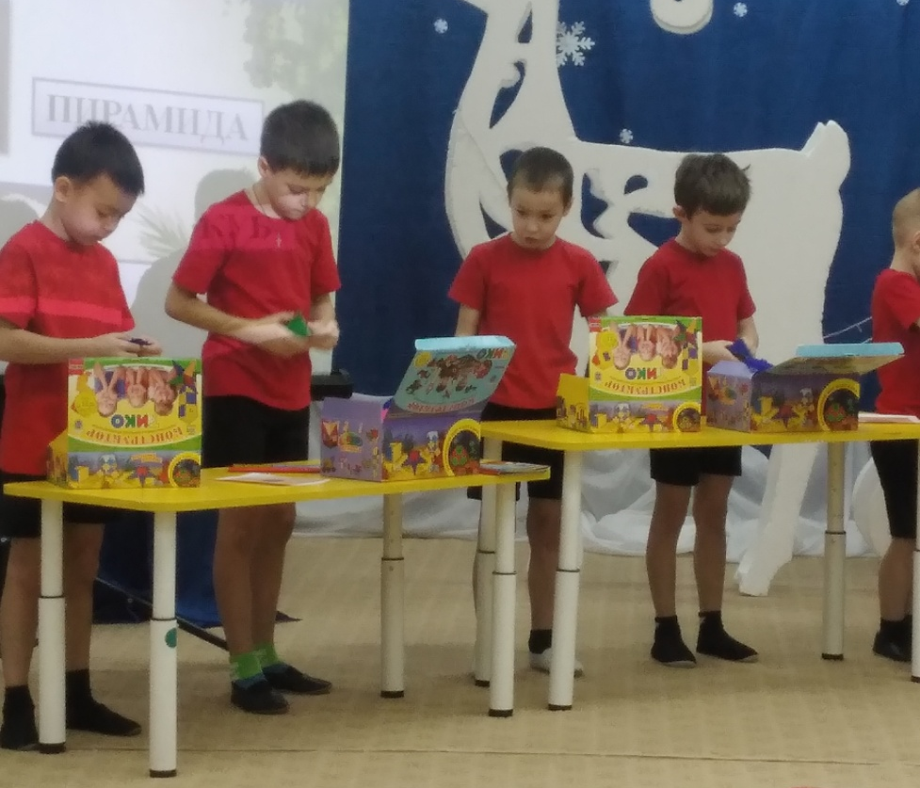
Дети справились с заданиями и отнесли колобка бабушке с дедушкой.

